Ubuntu环境配置

一、关闭自动更新：

1.界面操作

系统设置-->软件和更新-->更新，将“自动检查更新”和“有新版本时通知我”设置为“从不“，关闭对话框完成设置。

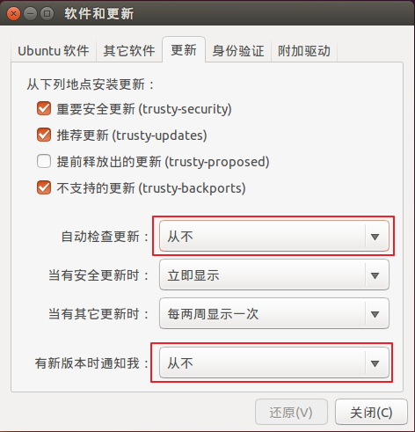

2.修改配置文件

修改配置文件/etc/apt/apt.conf.d/10periodic。

将“1”改为“0”，保存即可。

vi /etc/apt/apt.conf.d/10periodic

APT::Periodic::Update-Package-Lists "０";

APT::Periodic::Download-Upgradeable-Packages "0";

APT::Periodic::AutocleanInterval "0";

二、安装sshd

1.Ubuntu主机安装ssh相关服务

openssh-client

openssh-server

2方法：

sudo apt-get install openssh-client openssh-server

检测：

ps -e | grep sshd

异常：当执行上述指令后未发现sshd服务在运行，可尝试如下命令

sudo service ssh restart 或

sudo /etc/init.d/ssh restart

# 三、Ubuntu 更换源

使用Ubuntu 的apt-get来安装软件是总是因为官方源的速度太慢而抓狂。

#### 1）备份

sudo cp /etc/apt/sources.list /etc/apt/sources.list.bak

#### 2）修改

sudo vim /etc/apt/sources.list

将source.list文件内容替换成下面的(xenial对应的是16.04版本的)

# 默认注释了源码镜像以提高 apt update 速度，如有需要可自行取消注释

deb https://mirrors.tuna.tsinghua.edu.cn/ubuntu/ xenial main restricted universe multiverse

# deb-src https://mirrors.tuna.tsinghua.edu.cn/ubuntu/ xenial main restricted universe multiverse

deb https://mirrors.tuna.tsinghua.edu.cn/ubuntu/ xenial-updates main restricted universe multiverse

# deb-src https://mirrors.tuna.tsinghua.edu.cn/ubuntu/ xenial-updates main restricted universe multiverse

deb https://mirrors.tuna.tsinghua.edu.cn/ubuntu/ xenial-backports main restricted universe multiverse

# deb-src https://mirrors.tuna.tsinghua.edu.cn/ubuntu/ xenial-backports main restricted universe multiverse

deb https://mirrors.tuna.tsinghua.edu.cn/ubuntu/ xenial-security main restricted universe multiverse

# deb-src https://mirrors.tuna.tsinghua.edu.cn/ubuntu/ xenial-security main restricted universe multiverse

# 预发布软件源，不建议启用

# deb https://mirrors.tuna.tsinghua.edu.cn/ubuntu/ xenial-proposed main restricted universe multiverse

# deb-src https://mirrors.tuna.tsinghua.edu.cn/ubuntu/ xenial-proposed main restricted universe multiverse

#### 3）更新

sudo apt-get update

四、下载源码编译CMake

1.到cmake官网下载最新的cmake

<https://cmake.org/download/>

2.下载后解压,然后进入目录执行:

./bootstrap

make -j8

sudo make install

3.验证版本

cmake --version

cmake version 3.9.0

五、降级安装gcc/g++版本为4.9.x

(1). 下载gcc/g++ 4.9.x

$ sudo apt-get install -y gcc-4.9

$ sudo apt-get install -y g++-4.9

(2). 链接gcc/g++实现降级

$ cd /usr/bin

$ sudo rm gcc

$ sudo ln -s gcc-4.9 gcc

$ sudo rm g++

$ sudo ln -s g++-4.9 g++

完成，降级之后的版本为4.9.4。

检查版本可在终端输入gcc -v查看。

# 六、ubuntu16.04 + OpenCv 2.4.13安装

## 安装包下载

<https://pan.baidu.com/s/1_H5tYfC0iwyOWZJAIX6-NA>

### 下载安装一些一类包 以及编译工具

安装编译工具

sudo apt-get install build-essential

安装依赖包

sudo apt-get install cmake git libgtk2.0-dev pkg-config libavcodec-dev libavformat-dev libswscale-dev

安装可选包

sudo apt-get install python-dev python-numpy libtbb2 libtbb-dev libjpeg-dev libpng-dev libtiff-dev libjasper-dev libdc1394-22-dev

### 下载opencv

https://github.com/Itseez/opencv/archive/2.4.13.zip

### 进入下载目录解压

### 编译安装

打开文件夹"opencv-2.4.13"：

cd opencv-2.4.13

新建一个文件夹用于存放临时文件：

mkdir release

切换到该临时文件夹：

cd release

开始编译：

cmake -D CMAKE_BUILD_TYPE=RELEASE -D CMAKE_INSTALL_PREFIX=/usr/local ..

make -j4 *//开启线程 按照自己的配置*

sudo make install

### 相关配置

配置环境

将opencv的库加入到路径，从而让系统可以找到

sudo gedit /etc/ld.so.conf.d/opencv.conf

末尾加入/usr/local/lib，保存退出

sudo ldconfig 使配置生效

sudo gedit /etc/bash.bashrc

末尾加入

PKG_CONFIG_PATH=$PKG_CONFIG_PATH:/usr/local/lib/pkgconfig

export PKG_CONFIG_PATH

保存退出

sudo source /etc/bash.bashrc *#使配置生效*

（该步骤可能会报错找不到命令，原因是source为root命令

su（进入root权限）

输入密码

source /etc/bash.bashrc

Ctrl+d（推迟root）

sudo updatedb *#更新database*

### 测试实例

*//文件名字Dis.cpp*

#include <stdio.h>

#include <opencv2/opencv.hpp>

using namespace cv;

int main( )

{

Mat image;

image = imread("/home/elijah/lena.jpg", 1 );*//目录按照自己的目录*

if ( !image.data )

{

printf("No image data \n");

return -1;

}

namedWindow("Display Image", WINDOW_AUTOSIZE );

imshow("Display Image", image);

waitKey(0);

return 0;

}

*运行g*++ *Dis*.*cpp* -*o* *Dis*.*o* *`pkg*-*config* --*cflags* --*libs* *opencv`*